«Svar med e-post funksjon» – «workaroundløsning» via Outlook inntil vi finner årsaken til at funksjonen ikke fungerer i web-delen av P360
- Åpne Outlook sidepanel
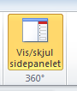
- Dobbeltklikk på «Innboks – Mine innkommende oppgaver og dokumenter»
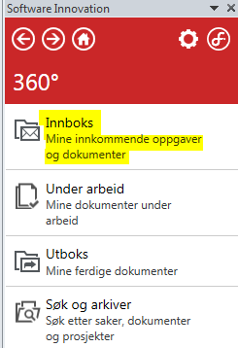

- Dobbeltklikk på «Innkommende dokumenter»
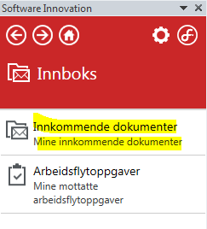

- Du vil nå få opp samme oppgaveliste som du har i web-delen av Public 360.
Høgreklikk på det dokumentet du ønsker å besvare med e-post og velg «Besvar med e-post» fra nedtrekksmenyen.

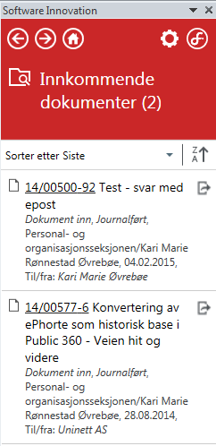

- Outlook vil åpne seg og du kan besvare direkte med e-post.

